Pendaftaran Istanbul Youth Summit 2024
Fully Funded dan Self Funded Resmi Dibuka
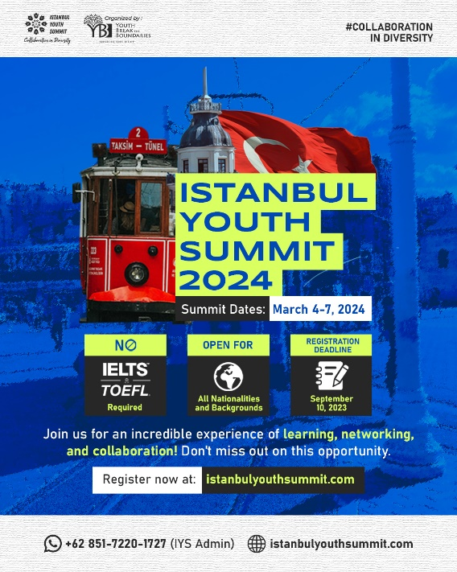

Pengumuman bagi para calon pemimpin muda masa depan !
Pendaftaran untuk Istanbul Youth Summit 2024 telah resmi dibuka!

IYS 2024 adalah KTT internasional ketujuh yang diselenggarakan oleh yayasan Youth Break the Boundaries (YBB) di Istanbul. KTT ini akan mendorong para pemimpin masa depan untuk menembus batas kemampuan mereka untuk berdiskusi dan mengambil tindakan dalam tema Innovation and Collaboration: Unlocking Youth-driven Solutions for Sustainability. Dengan tema ini, IYS 2024 juga mendorong generasi muda dari berbagai latar belakang dan bidang untuk berkolaborasi bersama dan memanfaatkan kemampuan kepemimpinan mereka dalam membantu dan mewujudkan tujuan pembangunan berkelanjutan menjadi dapat dicapai.

Sustainable Development Goals (SDGs) merupakan upaya pembangunan berkelanjutan yang menjadi acuan dalam rangka pembangunan negara-negara di dunia sebagai pengganti konsep pembangunan global dari Millennium Development Goals (MDGs) yang berakhir pada tahun 2015. SDGs memiliki beberapa sub tema, antara lain yakni Education (SDG 4: Quality of Education), Health (SDG 3: Good Health and Well-being), Economy (SDG 8: Decent Work and Economic Growth), dan Environment (SDG 13: Climate Action).

Detail Program:
Tanggal Program : 4 Maret hingga 7 Maret 2024
Lokasi : Istanbul, Turki

Jangan lewatkan kesempatan luar biasa ini dan menjadi bagian penting untuk perubahan kehidupan yang lebih baik. Kegiatan ini akan menginspirasi dan membangun networking pemuda dari seluruh dunia.

Rincian Program:
- Mentoring Projek Sosial (2-3 Bulan sebelum acara)
- Gala Dinner dan Netwoking Night
- Simposium Internasional tentang Sustainable Development Goals (SDGs)
- Presentasi Proyek Sosial
- Malam Penghargaan dan Budaya

Kriteria Peserta:
- Berusia 15 - 35 tahun.
- Terbuka untuk semua negara.
- Terbuka untuk semua latar belakang akademis.
- Tidak berafiliasi dengan organisasi ekstremis.
- Tidak pernah memiliki catatan kriminal atau masalah imigrasi.

Dokumen yang diperlukan:
- Kartu Identitas
- Esai (Tulis esai yang berkaitan dengan salah satu tema yang disediakan) Education (SDG 4: Quality of Education), Health (SDG 3: Good Health and Well-being), Economy (SDG 8: Decent Work and Economic Growth), dan Environment (SDG 13: Climate Action)

Pertanyaan Esai:
- Uraikan dengan jelas masalah yang Anda hadapi (Ini bisa menjadi masalah pribadi, tantangan intelektual, pertanyaan penelitian, dilema etika, atau masalah sosial/nasional yang terkait dengan SDGs).
- Langkah dan upaya apa yang Anda lakukan dalam menyelesaikan masalah tersebut?
- Apa dampak signifikan yang Anda ciptakan setelah Anda memecahkan masalah atau tantangan tersebut?
- Jelaskan pelajaran yang didapat dan keuntungan dari ide esai Anda.

Harap diperhatikan:
Sertifikat kesehatan / vaksin covid tidak diperlukan

Bagi pendaftar yang tertarik dengan program fully funded, waktu pendaftaran adalah 7 Agustus - 10 September 2023. Tahapan wawancara untuk peserta fully funded akan diumumkan pada tanggal 5 - 10 November 2023. Dilanjutkan tahapan wawancara untuk calon penerima fully funded pada tanggal 11- 15 November 2023. Pengumuman akhir untuk peserta fully funded akan diumumkan pada tanggal 11 - 15 Desember 2023.

Jadwal Pendaftaran:
- Pendaftaran : 7 Agustus - 10 September 2023
- Proses Seleksi : 15 - 30 September 2023
- Pengumuman Wawancara : 5 - 10 November 2023
- Tahapan Wawancara : 11 - 15 November 2023
- Pengumuman untuk Peserta Fully Funded : 11 - 15 Desember 2023
- Program Istanbul Youth Summit 2024 : 4 - 7 Maret 2024

Batas waktu pendaftaran: 10 September 2023
Daftar sekarang di: istanbulyouthsummit.com
Panduan pendaftaran bisa diakses di sini: bit.ly/guidelinesiys24

Untuk mendaftar, ikuti langkah-langkah berikut:
- Bagikan poster Istanbul Youth Summit 2024 yang bisa didapat melalui tautan ini: (bit.ly/IYSPOSTER).
- Gunakan twibbon IYS (twb.nz/iys24) dan upload di platform media sosial Anda
- Siapkan esai sesuai dengan panduan pendaftaran yang tersedia di istanbulyouthsummit.com. Esai harus berkaitan dengan salah satu dari empat sub-tema: Education (SDG 4: Quality of Education), Health (SDG 3: Good Health and Well-being), Economy (SDG 8: Decent Work and Economic Growth), dan Environment (SDG 13: Climate Action).
- Ikuti @youthbreaktheboundaries dan @istanbulyouthsummit di Instagram dan TikTok.
- Bergabunglah dengan channel Telegram Youth Break Boundaries dan subscribe cahannel YouTube YBB Foundation.
- Unggah foto terbaik Anda dengan caption kreatif menggunakan twibbon IYS 2024 yang berkaitan dengan tema acara di Facebook atau Instagram. Tag @istanbulyouthsummit dan mention 5 orang teman Anda dalam postingan tersebut.
- Bagikan informasi tentang IYS 2024 (poster) ke minimal 3 grup media sosial yang Anda di WhatsApp atau Facebook.
- Screenschoot semua tahapan tersebut, karena Anda harus mengunggahnya ke gdrive dan melampirkan linknya di akun IYS Anda.

Wishing you the best of luck!
Informasi lebih lanjut bisa diakses melalui link berikut ini:
Website: https://youthbreaktheboundaries.com
Instagram: @youthbreaktheboundaries, @istanbulyouthsummit
LinkedIn: Youth Break The Boundaries
YouTube: YBB Foundation

